Protección contra SQLi y ataques XSS
La inyección SQL es considerada una de las vulnerabilidades más críticas en aplicaciones web, debido a su impacto directo sobre las bases de datos y la información sensible. La inyección SQLi ocurre cuando una aplicación utiliza consultas dinámicas construidas mediante la concatenación de cadenas con datos proporcionados por el usuario, lo que permite la introducción de código malicioso. Para prevenir este tipo de vulnerabilidades, es necesario evitar este tipo de prácticas y asegurar que las entradas no sean interpretadas como instrucciones SQL (OWASP, s.f.).
Diversos enfoques han sido propuestos para mitigar las inyecciones SQL, incluyendo técnicas basadas en minería de datos que permiten detectar patrones maliciosos (Martínez, 2012). Además, una de las principales medidas de protección consiste en el uso de consultas parametrizadas o sentencias preparadas, las cuales separan la lógica de la consulta de los datos proporcionados por el usuario, evitando que estos sean interpretados como código ejecutable. Asimismo, es fundamental implementar mecanismos de validación y sanitización de entradas, restringiendo caracteres especiales y asegurando que los datos cumplan con el formato esperado.
Para garantizar la seguridad de la aplicación móvil PetCare, se implementaron diversas medidas de protección contra ataques de inyección en entornos de bases de datos NoSQL. Aunque este tipo de bases de datos no utiliza consultas SQL tradicionales, también pueden presentar vulnerabilidades si no se validan correctamente los datos ingresados por los usuarios.
- La imagen 1 muestra cómo se evitó el uso de consultas construidas directamente a partir de la entrada del usuario, utilizando métodos seguros reduciendo el riesgo de ejecución de instrucciones maliciosas.
- Se implementó validación de datos en los formularios de registro e inicio de sesión, verificando que la información (correo electrónico y contraseña) cumpliera con el formato esperado.
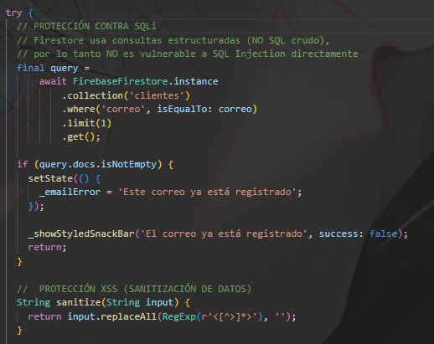
- Se aplicó el principio de privilegios mínimos en la base de datos, limitando el acceso únicamente a las funciones necesarias para el funcionamiento de la aplicación, disminuyendo el impacto ante posibles ataques.
Imagen 1. Protección contra inyecciones SQLi en el módulo de login
El Cross-Site Scripting (XSS) es una vulnerabilidad de seguridad en aplicaciones web que permite a un atacante inyectar código malicioso, generalmente en forma de scripts, dentro de páginas web que son visualizadas por otros usuarios. Este tipo de ataque ocurre cuando una aplicación no valida ni codifica adecuadamente los datos de entrada, permitiendo que el navegador ejecute código no autorizado como si fuera contenido legítimo. Según la OWASP (Open Web Application Security Project), XSS sigue siendo una de las vulnerabilidades más comunes en el desarrollo web moderno (OWASP Foundation, s.f.)
Cuando el código malicioso se ejecuta en el navegador, el atacante puede robar cookies, secuestrar sesiones o incluso realizar acciones en nombre del usuario sin su consentimiento. De acuerdo con el INCIBE, estas vulnerabilidades permiten la ejecución de scripts en el contexto del usuario afectado, comprometiendo la confidencialidad e integridad de la información (INCIBE, 2026), a continuación, tenemos la imagen 2 en la que se muestra la implementación de protección contra inyecciones XSS.


Imagen 2.Inyecciones XSS implementación en la parte de Registro

Para garantizar la seguridad de la aplicación móvil PetCare frente a vulnerabilidades de Cross-Site Scripting (XSS), se implementaron medidas de protección específicamente en el módulo de registro de usuarios, ya que este es uno de los principales puntos donde se ingresan datos directamente por parte del usuario.
• Se controlan los datos ingresados en el formulario de registro, evitando que se introduzcan scripts o código malicioso mediante validaciones previas.
• Se implementó validación de datos en los campos de registro (como nombre, correo electrónico y contraseña), asegurando que la información cumpla con el formato esperado y no contenga código sospechoso.

Validación de campos desde backend (código)
La validación de datos en el servidor es un elemento clave en la seguridad de las aplicaciones web, ya que permite controlar la información que los usuarios envían antes de que sea utilizada por el sistema. A diferencia de las validaciones del lado del cliente, que pueden ser modificadas fácilmente, el backend actúa como una capa de protección más confiable, asegurando que los datos cumplan con las reglas establecidas.
Según la OWASP (s.f), uno de los principios fundamentales de la seguridad es no confiar nunca en la entrada del usuario. Esto implica que cualquier dato recibido debe considerarse potencialmente malicioso hasta que se demuestre lo contrario mediante procesos de validación adecuados. En este sentido, OWASP recomienda aplicar controles estrictos que aseguren que los datos cumplan con formatos previamente definidos, como tipos de datos, longitudes permitidas y patrones específicos (OWASP, s.f.).
Desde el enfoque de libros especializados, Dafydd Stuttard y Marcus Pinto explican en The Web Application Hacker’s Handbook que la validación de entradas debe implementarse en el servidor y no depender únicamente del cliente, ya que los atacantes pueden modificar las solicitudes HTTP fácilmente. Además, enfatizan que la validación debe basarse en listas blancas (permitir solo datos válidos) en lugar de listas negras, las cuales pueden ser evadidas (Stuttard & Pinto, 2011).
En la aplicación web de la veterinaria PETCARE, se implementó la validación de campos desde el backend como una medida fundamental para garantizar la seguridad del sistema y prevenir ataques como XSS. Esta validación se realiza directamente en el servidor, asegurando que todos los datos enviados por los usuarios sean verificados antes de ser procesados o almacenados en la base de datos.
Se definieron reglas en formularios que se muestra listada
- Registro, inicio de sesión y citas.
- Se valida que el correo tenga un formato correcto como se aprecia en la imagen 3.
- En campos de texto (nombre, comentarios) se restringen caracteres peligrosos.
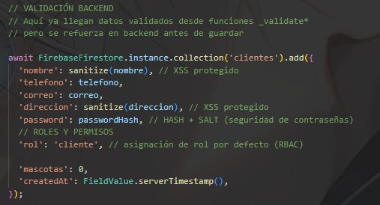
- Se evita la entrada de datos que puedan interpretarse como código malicioso.
Imagen 3.Validación de backend
Registro de logs
Los logs, también conocidos como registros o bitácoras, son archivos que documentan actividades que ocurren dentro de un sistema informático, red o aplicación. Estos registros pueden contener información sobre accesos de usuarios, transacciones, cambios en el sistema, errores, y otras actividades relevantes, estos archivos se pueden almacenar internamente en un sistema o servidor central para posteriormente ser analizados por un software específico y realizar un análisis sobre la actividad que está sucediendo en el sistema en concreto de la organización (ESED, 2026)
Asimismo, OWASP señala que el registro adecuado de eventos es clave para identificar intentos de ataque, accesos no autorizados y comportamientos anómalos dentro de una aplicación. (OWASP, 2024)
Además, el uso de logs en aplicaciones móviles es importante para mejorar la depuración (debugging) y mantener la estabilidad del sistema en producción.

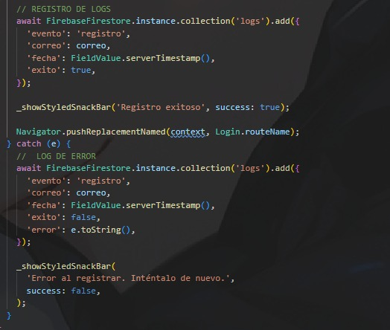
En la aplicación móvil PETCARE desarrollada con Flutter, se implementó el registro de logs para monitorear eventos importantes y detectar errores durante la ejecución como la que se muestra en la siguiente imagen 4.
Imagen 4. Registro de logs y log de error
Se utilizaron las siguientes prácticas que se muestran en el siguiente listado:
- Uso de la función print() para registrar eventos durante el desarrollo.
- Registro de inicio de sesión de usuarios
- Respuestas del servidor
- Acciones importantes del usuario (registro de mascotas, citas, etc.)
Separación de mensajes por tipo:
- Información (info)
- Errores (error)
- Depuración (debug)
Roles y permisos
El control de acceso basado en roles (RBAC) es un modelo para autorizar el acceso del usuario final a sistemas, aplicaciones y datos basado en el rol predefinido del usuario. Por ejemplo, un analista de seguridad puede configurar un firewall pero no puede ver los datos del cliente, mientras que un representante de ventas puede ver las cuentas de los clientes, pero no puede tocar la configuración del firewall. (IBM, 2026)
La clave para la protección de datos y redes es el control de acceso, la administración de permisos y el acceso a datos sensibles, componentes del sistema, servicios en la nube, aplicaciones web y otras cuentas. El control de acceso o la seguridad basada en funciones, es una solución líder en la industria con múltiples beneficios. Es una función del Network Access Control (NAC) y asigna permisos y otorga acceso en función del rol de un usuario dentro de una organización Imagine un hotel con puertas a las que se accede con una tarjeta. Un huésped recibe una tarjeta de acceso que accede a una sola habitación, una sirvienta recibe una tarjeta que accede a cualquier habitación en un piso asignado y un trabajador de mantenimiento recibe una tarjeta que accede a todas las puertas del edificio. Todos reciben tarjetas, pero el alcance del acceso está determinado por su función. (Fortinet, 2026)
La aplicación PetCare implementó roles y permisos tanto para la base de datos como en la parte de registro e inicio de sesión en la cual podemos ver en la imagen 5 y 6:
Definición de roles:
- Veterinario
- Cliente
- Protección de rutas según el rol del usuario.
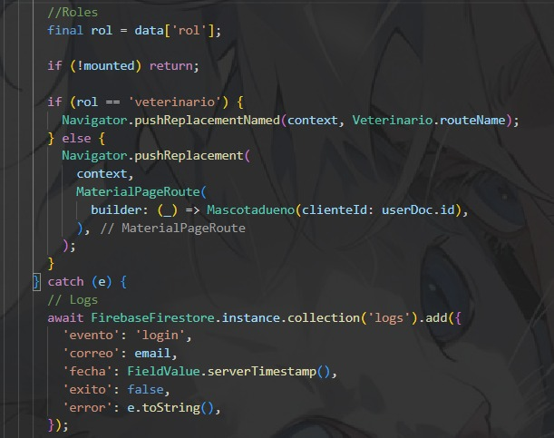
- Control de permisos en vistas y controladores.
Imagen 5.Implementación de roles y permisos

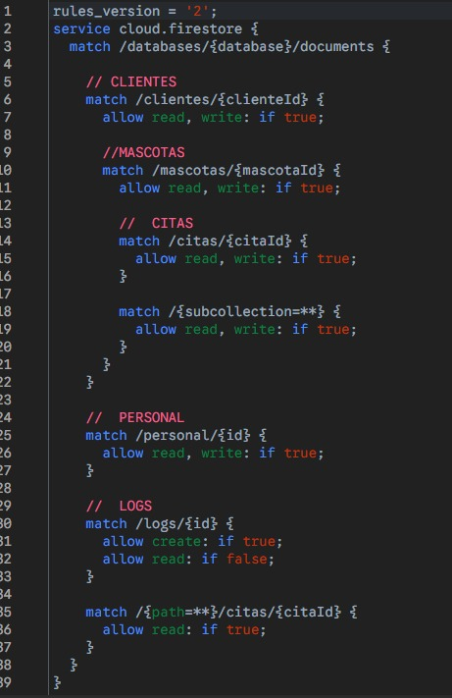
Imagen 6. Roles y permisos

Referencias
Dafydd Stuttard, M. P. (2011). The Web Application Hacker’s Handbook: Finding and Exploiting Security Flaws. Wiley.
INCIBE. (2026). Estudio de vulnerabilidades persistentes XSS. Retrieved from INCIBE: https://www.incibe.es/sites/default/files/2026-03/INCIBE-CERT_ESTUDIO_VULNERABILIDADES_PERSISTENTES_XSS_v1.0.pdf
Martínez, R. T. (2012). Mitigar Inyecciones SQL Con Tecnicas de Mineria de Datos. EAE Editorial Académica Española.
OWASP Foundation. (n.d.). Cross Site Scripting (XSS). Retrieved from OWASP: https://owasp.org/www-community/attacks/xss/
OWASP. (n.d.). Input Validation Cheat Sheet. Retrieved from OWASP Cheat Sheet Series: https://cheatsheetseries.owasp.org/cheatsheets/Input_Validation_Cheat_Sheet.html
OWASP. (n.d.). SQL Injection Prevention Cheat Sheet. Retrieved from OWASP Cheat Sheet Series: https://cheatsheetseries.owasp.org/cheatsheets/SQL_Injection_Prevention_Cheat_Sheet.html
Stuttard, D., & Pinto, M. (2011). The Web Application Hacker’s Handbook: Finding and Exploiting Security Flaws. Wiley.
ESED. (2026). ESED - Cyber Security & IT Solutions. Obtenido de https://www.esedsl.com/blog/que-son-los-logs-y-por-que-son-importantes-en-ciberseguridad
Fortinet. (2026). Fortinet. Obtenido de https://www.fortinet.com/lat/resources/cyberglossary/role-based-access-control
IBM. (2026). IBM. Obtenido de https://www.ibm.com/mx-es/think/topics/rbac
OWASP. (2024). OWASP. Obtenido de https://owasp.org/

